Мищенко Христина Александровна

Урок № 6 Биология 6 класс 18.10.2022

Тема урока: Корень – орган почвенного питания.
Цель урока: сформировать представление о корне как вегетативном органе растений.

Добрый день, дорогие учащиеся 6 класса!
В рабочей тетради запишите число и тему урока.

- Теоретический материал.
Изучите предложенный материал, запишите главное:
Корень – подземный осевой элемент растений, являющийся самой важной их частью, их основным вегетативным органом.
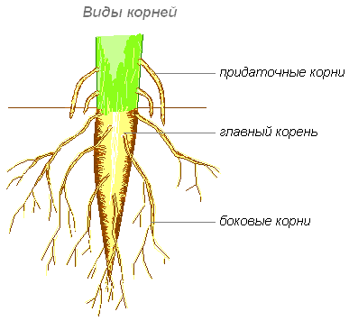
Виды корней
Главный корень образуется из зародышевого корешка при прорастании семени. От него отходят боковые корни.
Придаточные корни развиваются на стеблях и листьях.
Боковые корни представляют собой ответвления любых корней.

Функции корня
1.Корни закрепляют растение в почве и прочно удерживают его в течение всей жизни.
2.Через корни растение получает из почвы воду и растворённые в ней минеральные вещества.
3.В корне некоторых растений могут накапливаться запасные вещества.
Типы корневых систем
Корни одного растения в почве образуют корневую систему. Существует 2 типа корневых систем:
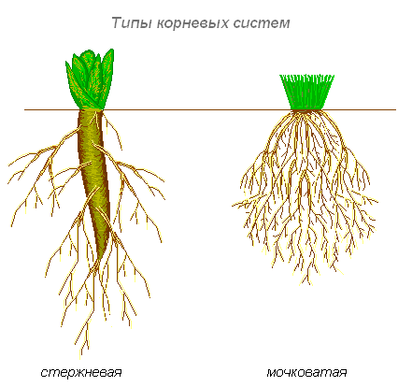
1. стержневая корневая система состоит из одного главного и множества боковых корней.
(одуванчика, щавеля, моркови, свёклы и др. )
2. Мочковатая корневая система состоит из придаточных и боковых корней приблизительно одного и того же размера. Главный корень у растений с мочковатой системой недостаточно развит или рано отмирает. (пшеницы, ячменя, лука, чеснока и др.)



- Закрепление материала.

- Посмотрите видеоурок по теме (до 2:30): https://youtu.be/WZISPC7QKuA

- Контроль знаний

Устно ответьте на вопросы:
- Что такое орган растений?
- Какие органы выделяют у растений?
- Что такое клетка?

- Домашнее задание.

- Составьте конспект с иллюстрациями.

Спасибо за урок!

Выполненные задания в тетрадях, фотографируйте и пересылайте в https://vk.com/kristina_mishenko, kristina.mishchenko.1995@mail.ru для проверки.

